Міністерство Освіти І НАУКИ України
Національний університет "Львівська політехніка"

Інститут ІКНІ
Кафедра ПЗ

ЗВІТ

До курсової роботи
На тему: “Магазин деревообробних виробів ”
З дисципліни: “Бази даних”

Лектор:
доцент. каф. ПЗ
Павич Н. Я.

Виконав:
ст. гр. ПІ-32
Яворський Ю. Р.

Прийняв:
проф. каф. ПЗ
Квятковський Б. О.

« ____ » ________ 2017 р.

∑= ____ .

Львів – 2017
Тема роботи: Магазин деревообробних виробів.
Мета роботи: Навчитись будувати клієнтські програми засобами C# та SQL Server.
ЗАДАЧА
Розробити програмне забезпечення для введення обліку товару в магазині деревообробних виробів. Необхідно фіксувати операції купівлі/продажу, оновлення товару на складі, виконану роботу працівниками. Використати Git для контролю версій.

БАЗА ДАНИХ
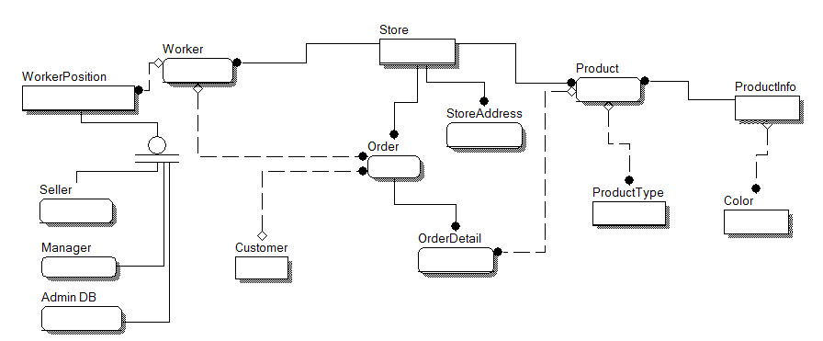
Рисунок 1. Концептуальна модель.
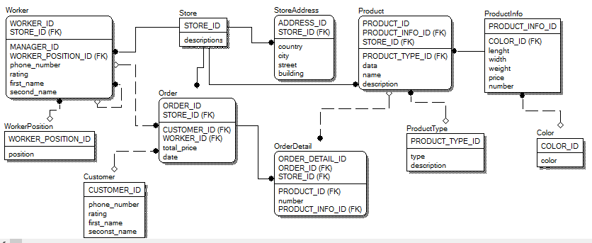
Рисунок 2. Логічна модель.
Сутності бази даних
Store(id, descriptions) – містить опис конкретного магазину.
- id – унікальний ключ, присвоєний таблиці

StoreAddress(id, store_id, country, city, sreet, building) – табиця, яка містить адресу магазину.
- id – унікальний ключ, присвоєний таблиці
- store_id – ключ батьківської таблиці
- country – країна
- city – місто
- street – вулиця
- building – будинок

Worker(id, store_id, manager_id, phone_number, rating, first_name, second_name) – таблиця, яка містить опис працівника магазину.
- id – унікальний ключ, присвоєний таблиці
- store_id – ключ приналежності до магазину
- manager_id – ключ для працівника, який керує даним працівником
- phone_number – номер телефону
- first_name – ім’я
- second_name – прізвище

WorkerPosition(id, position) – таблиця, прзначеня для опису посад працівників.
- id – унікальний ключ, присвоєний таблиці
- position – назва посади

Order(id, store_id, worker_id, customer_id, total_price, date) – таблиця містить дані про операцію купівлі/продажу.
- id – унікальний ключ, присвоєний таблиці
- store_id – ключ приналежності до магазину
- worker_id – ключ працівника який виконав дану операцію
- customer_id – ключ клієнта
- total_price – загальна сума
- date – час виконання транзакції

Customer(id, phone_number, rating, first_name, second_name) – таблиця містить опис клієнта магазину.
- id – унікальний ключ, присвоєний таблиці
- phone_number – номер телефон
- rating – рейтинг
- first_name – ім’я
- second_name – прізвище

OrderDetail(id, order_id, store_id, product_id, number) – таблиця містить детальний опис про товари у конкретній операції купівлі/продажу.
- id – унікальний ключ, присвоєний таблиці
- store_id – ключ приналежності до магазину
- product_id – ключ продукту
- number – кількість продуктів

Product(id, store_id, product_info_id, product_type_id, date, name, description) – таблиця містить опис про продукти в магазині.
- id – унікальний ключ, присвоєний таблиці
- store_id – ключ приналежності до магазину
- product_info_id – посилання на детальну інформацію про даний продукт
- product_type_id – посилання на тип продукту
- date – дата оновлення
- name – назва
- description – опис продукту

ProductType(id, type, description) – таблиця містить набір типів можливої продукції в магазині. Наприклад: меблі, декоративні вироби, вироби для офісу / школи, тощо.
- id – унікальний ключ, присвоєний таблиці
- type – назва типу продукту
- description – опис типу

ProductInfo(id, color_id, length, height, width, weight, price, number) – таблиця містить фізичні характеристики продукту.
- id – унікальний ключ, присвоєний таблиці
- color_id – посилання на значення кольору
- length – довжина продукту
- width – ширина
- height – висота
- weigth – вага
- price – ціна
- number – кількість

Color(id, color) - таблиця для опису кольрів
- id – унікальний ключ, присвоєний таблиці
- color – назва кольору.

Висновки

